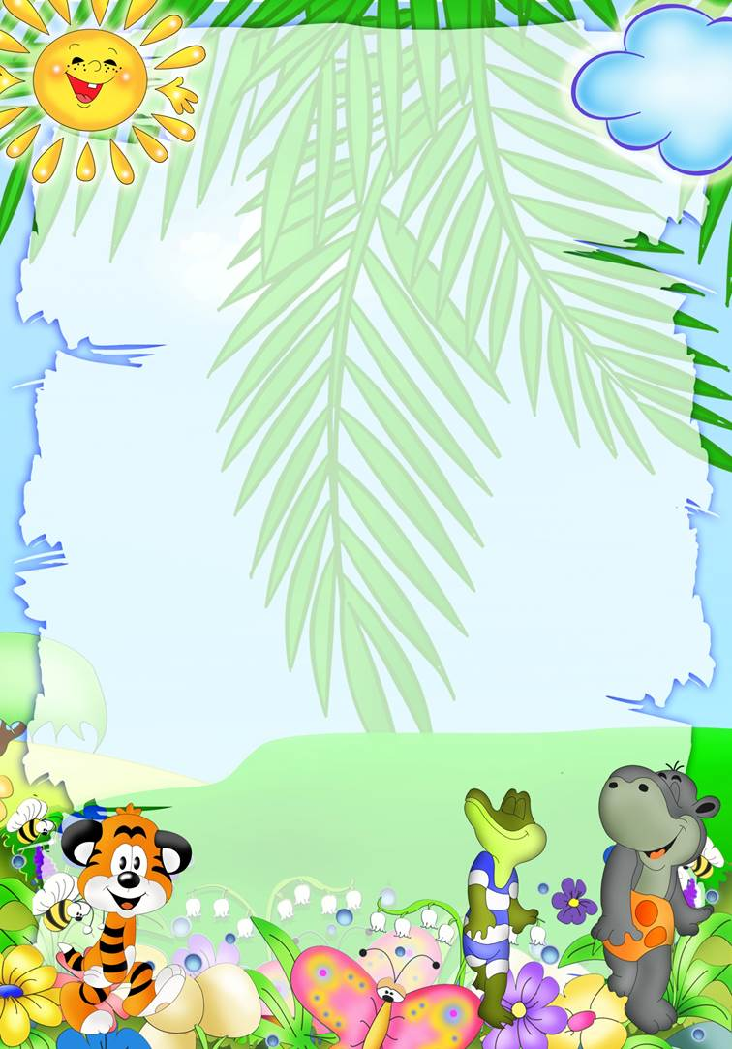

Памятка родителям от ребенка
(Прислушаемся к советам своих детей!)
Подготовила воспитатель: Хижняк О.Н.
- Не боитесь быть твердыми со мной. Я предпочитаю именно такой подход.
Это позволяет мне определить свое место.
- Не заставляйте меня чувствовать себя младше, чем я есть на самом деле.
Я отыграюсь на вас за это, став «плаксой» н «нытиком».
- Не делайте для меня и за меня то, что я в состоянии сделать для себя сам.
Я могу продолжать использовать вас в качестве прислуги
- Не требуйте от меня немедленных объяснений, зачем я сделал то или иное.
Я иногда и сам не знаю, почему поступаю так, а не иначе.
- Не подвергайте слишком большому испытанию мою честность.
Будучи запуган, я легко превращаюсь в лжеца.
- Пусть мои страхи и опасения не вызывают у вас беспокойство. Иначе я
буду бояться еще больше. Покажите мне, что такое мужество.
- Не давайте обещаний, которых вы не можете выполнить — это поколеблет
мою веру в вас.
- Не придирайтесь ко мне и не ворчите на меня. Если вы будете это делать,
то я буду вынужден защищаться, притворяясь глухим.
9.Не пытайтесь читать мне наставления н нотации. Вы будете удивлены,
открыв, как великолепно я знаю, что такое хорошо и что такое плохо.
- Никогда даже не намекайте, что вы совершенны и непогрешимы. Это
дает мне ощущение тщетности попыток сравняться с вами.

- Мне уже сейчас интересен противоположный пол. Если вы это будете
игнорировать и не объясните, как мне поступать, н что мне делать со своими
чувствами, то мне об этом расскажут мои сверстники и старшие ребята.
Будет ли вам от этого спокойно?
- Не пытайтесь от меня отделаться, когда я задаю откровенные вопросы.
Если вы не будете на них отвечать, я, вообще, перестану задавать их вам и буду искать информацию где-то на стороне.
- Я чувствую, когда вам трудно и тяжело. Не прячьтесь от меня. Данте мне
возможность пережить это вместе с вами. Когда вы доверяете мне — я буду
доверять вам.
- Не беспокойтесь, что мы проводим вместе слишком мало времени. Для меня
- важнее то, как мы его проводим.
- Не полагайтесь на силу в отношениях со мной. Это приучит меня к тому, что считаться нужно только с силой. Я откликнусь с большей готовностью на ваши
инициативы.
- Будьте внимательны, когда в моей жизни наступает время боль шей ориентации на сверстников и старших ребят, В это время их мнение для меня может быть важнее
вашего, В этот период я отношусь к вам более критически и сравниваю ваши слова с вашими поступками.
- Относитесь ко мне так же, как вы относитесь к своим друзьям. Тогда я стану вашим другом. Запомните, что я учусь, больше подражая примерам, а не подвергаясь критике.

Десять заповедей для родителей
- Не жди, что твой ребенок будет таким, как ты или таким, как ты хочешь. Помоги ему стать не тобой, а собой.
- Не требуй от ребенка платы за все, что ты для него сделал. Ты дал ему жизнь, как он может отблагодарить тебя? Он дастжизнь другому, тот — третьему, и это необратимый закон благодарности.
- Не вымещай на ребенке свои обиды, чтобы в старости не есть горький хлеб. Ибо, что посеешь, то и взойдет.
- Не относись к его проблемам свысока. Жизнь дана каждому по силам и, будь уверен, ему она тяжела не меньше, чем тебе, а может быть н больше, поскольку у него нет опыта.
- Не унижай!
- Не забывай, что самые важные встречи человека — это его встречи с детьми. Обращай больше внимания на них — мы никогда не можем знать, кого мы встречаем в ребенке.
- Не мучь себя, если не можешь сделать что-то для своего ребенка. Мучь, если можешь — но не делаешь. Помни, для ребенка сделано недостаточно, если не сделано все.
- Ребенок — это не тиран, который завладевает всей твоей жизнью, не только плод плоти и крови. Это та драгоценная чаша, которую жизнь дала тебе на хранение и развитие в нем творческого огня. Это раскрепощенная любовь матери и отца, у которых будет расти не «наш», «свой» ребенок, но душа, данная на хранение.
- Умей любить чужого ребенка. Никогда не делай чужому то, что не хотел бы, чтобы делали твоему.
- Люби своего ребенка любым — неталантливым, неудачливым, взрослым. Общаясь с ним — радуйся, потому что ребенок — это праздник, который пока с тобой.

